Hvordan opfatter og reagerer individet på klimaforandringerne?
Flere undersøgelser viser, at danskerne er bekymret for klimaforandringerne, og at emnet fylder i vores bevidsthed. Det ses blandt andet i en undersøgelse foretaget af ClimACT, Københavns Universitet i 2024, som i deres årlige klimabarometer-undersøgelser viser, at mere end 85 procent af danskerne er "helt enige" eller "ret enige" i, at klimaforandringerne er en alvorlig trussel (figur 2.1).
Disse tal understøttes af en videnskabelig undersøgelse foretaget af ph.d. Andrea Veggerby Lind. Undersøgelsen fra 2023 blandt 1.365 personer i den danske befolkning viser, at 76 procent ser klimaforandringerne som en substantiel trussel eller det, der er værre.
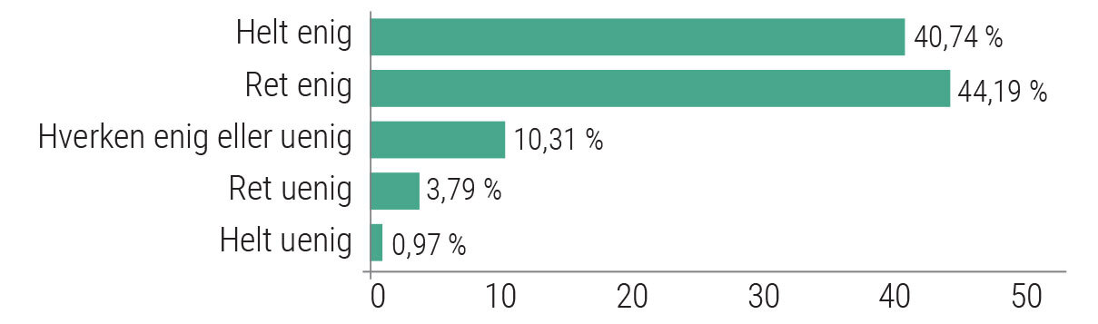
Figur 2.1: De globale klimaforandringer ses som en alvorlig trussel
Spørgsmålet stillet: "Hvor enig er du i følgende udsagn: ’De globale klimaforandringer er en alvorlig trussel’?" N = 1.364.
Kilde: ClimAct, Københavns Universitet & Aarhus Universitet, september 2024.
Der er imidlertid forskel på, hvem der er bekymret for klimaforandringerne. Andrea Veggerby Lind deler danskerne op i seks grupper (figur 2.2). Denne opdeling giver et indblik i, hvem der skal kommunikeres til, hvis flere skal rykkes i en grønnere retning.
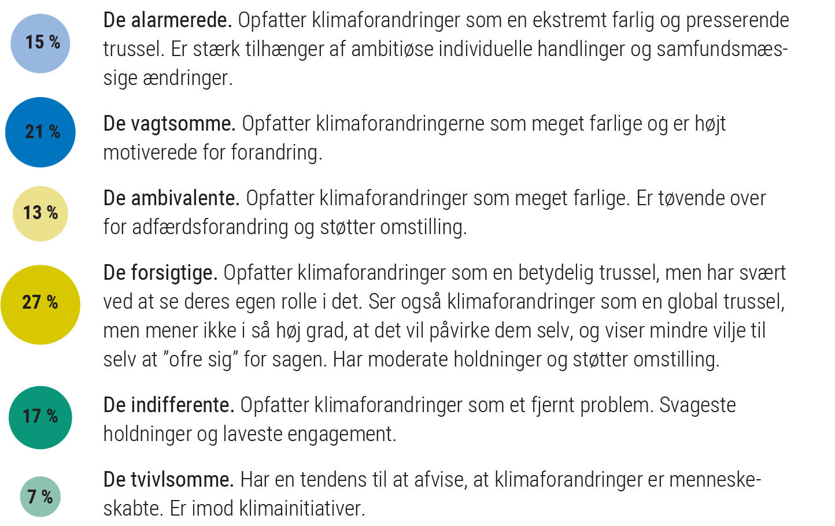
Figur 2.2: Hvordan opfattes klimaforandringerne?
Kilde: Lind, A. V., Hallsson, B. G. og Morton, T. A., 2023: "Polarization within consensus? an audience segmentation model of politically dependent climate attitudes in Denmark". I: Journal of Environmental Psychology, Volume 89, August 2023.
Anthony Giddens og tre reaktionsmønstre på klimaforandringerne
Efter at have set, at der er en bekymring i forhold til klimaforandringerne, er det interessant også at se på, hvordan individer reagerer på disse bekymringer. Ifølge den britiske sociolog Anthony Giddens kan der i befolkningen identificeres tre forskellige reaktionsmønstre på truslen om klimaforandringer (figur 2.4).
Det første reaktionsmønster er en vedholdende optimisme. Med dette begreb forsøger Giddens at vise, at der for nogle er en optimistisk tro på fremtiden, og at klimavenlige handlinger er meningsfyldte. Individet vælger at handle på baggrund af en tro på, at det kan være med til at gøre en forskel gennem sit valg og sit forbrug. Det andet reaktionsmønster er, når individet ikke ændrer adfærd. Det beskriver Giddens som en pragmatisk accept. Det henviser til, at individet mener, at verden og de mange usikkerhedsmomenter, den rummer, ligger uden for menneskets kontrol. Vi accepterer tingenes tilstand og foretager os ikke noget videre. At vi venter med at gøre noget, til det er for sent, skyldes ifølge Giddens future discounting, dvs. at individet – bevidst eller ubevidst – nedvurderer fremtiden til fordel for nutiden. Vi kan simpelthen ikke rumme eller forestille os de fremtidige konsekvenser og deres størrelse, og derfor forholder vi os passive. Det kan for eksempel forekomme abstrakt at skulle forholde sig til, at hvis vi ikke får nedbragt CO2-indholdet i atmosfæren så og så meget, vil den globale gennemsnitstemperatur stige med 2-3 grader om 40 år.
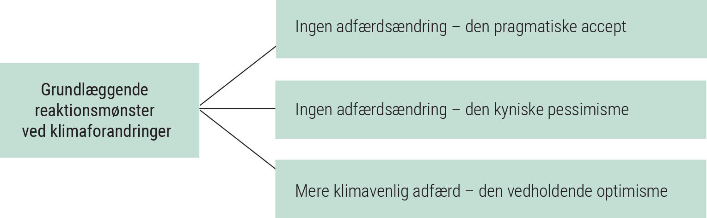
Figur 2.4: Reaktionsmønstre ved klimaforandringerne ifølge Anthony Giddens
Disse betragtninger forsøger Giddens at indramme med begrebet Giddens' paradoks. Paradokset består ifølge Giddens i, at vi individer ikke handler, før vi kan mærke krisen for alvor, og der vil det ofte være for sent. Dermed er Giddens mindre optimistisk på individets vegne, og han har ikke en stor tiltro til, at individet vil være med til at stoppe klimaforandringerne gennem adfærdsændring. Et typisk argument i den sammenhæng er "hvad betyder det, at jeg, en enkelt person, ændrer noget i min klimaadfærd?".
Giddens' pointe er, at selvom mulighederne for adfærdsændring er der, fx tilgængelighed af kollektiv transport eller plantebaserede alternativer til kød, så ændrer individet ikke nødvendigvis adfærd, men lever i stor udstrækning videre, som om intet er hændt. Der foregår altså en pragmatisk accept af tingenes tilstand. Det tredje reaktionsmønster, Giddens identificerer, er den kyniske pessimisme. Den kyniske pessimisme er, hvor individet bevidst fortrænger de risici, som er forbundet med individets levevis, og ligefrem gør grin med de forslag til ændret levevis, som individet møder.
https://xn--klimaogbredygtighed-sxb.ibog.forlagetcolumbus.dk/?id=254

Per Stoknes og kognitiv dissonans
Psykolog Per Espen Stoknes har beskæftiget sig med, hvordan mennesket ender i den fortrængning, som Giddens nævner. Han mener, tilstanden bunder i det, han kalder for kognitiv dissonans. Med begrebet mener han, at der er en forskel mellem det, man tænker, at man bør gøre, og det, man reelt gør. I en sådan situation begynder vores hjerner at komme med bortforklaringer. Man kan for eksempel sige til sig selv, at man skal holde op med at flyve, fordi det er dårligt for klimaet, men vennerne flyver jo ofte og mere end mig, og derfor må jeg også gerne flyve. Er vi i tvivl om, hvorvidt vi skal handle klimavenligt, kigger vi fornuftigt nok rundt på andre for at blive klogere, men observerer vi, at de ikke gør noget, kan vi risikere at konkludere ud fra andres mangel på reaktion, at der ikke er brug for en adfærdsændring. Dette kan også defineres som tilskuereffekten.
Vi bliver således både tilskuer til klimakrisens udfoldelse, men også tilskuer til de klimahandlinger, andre måtte foretage sig. Tilskuereffekten bidrager til en spiral af manglende handling og indgriben, en form for sneboldseffekt, der kan forstærke følelser af håbløshed, der igen forhindrer os i at gøre noget. Men tilskuereffekten kan også bidrage til en form for normalisering af tingenes tilstand, hvad enten det er konsekvenserne af klimaforandringer eller den manglende reaktion på disse. Denne reaktion beskrives ofte som miljømæssig generationsbetinget hukommelsestab.
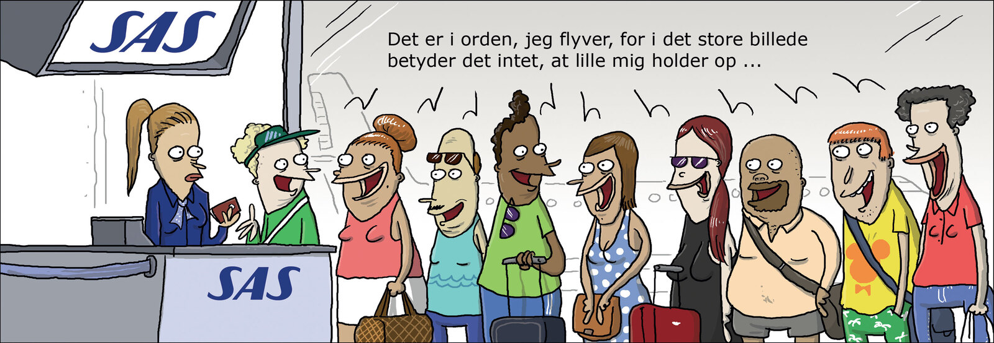
Det handler om den ligegyldighed, der kan opstå ved en langsom tilvænning til bestemte forhold. Reaktionen handler om, at hver generation har mindre og mindre omgang med og relation til naturen og dermed ved mindre og mindre om det økosystem, de er en del af. Det betyder forringede forudsætninger for at registrere og handle på klimaforandringerne. Der mangler således en kollektiv hukommelse for, hvad det "normale" udgangspunkt er.
At folk rundtomkring i de store byer over årene har accepteret en dårligere og dårligere luftkvalitet, kaldes for eksempel en habituering. En habituering er en helt basal læringsmekanisme, der finder sted, når vi har oplevet det samme tilstrækkeligt mange gange og i sidste ende holder op med at reagere på det. Resultatet af en sådan adfærd er, at hver generation accepterer en forringet og i tiltagende grad nedbrudt natur, miljø og klima som noget naturligt. Det leder i sidste ende til denial (benægtelse) og/eller devaluering. Man lukker med andre ord øjnene for at klimaforandringerne er et problem og retfærdiggør det måske endda ved at reagere på sin egen manglende klimahandling ved at devaluere, dvs. nedgøre, dem, som foretager mange klimavenlige handlinger. Ifølge Stoknes kan mennesker hurtigt føle, at ens egen personlighed og status trues af andres klimavenlige handlinger.
https://xn--klimaogbredygtighed-sxb.ibog.forlagetcolumbus.dk/?id=253
Arbejdsspørgsmål
1. Beskriv med egne ord de følgende begreber:
Kognitiv dissonans, tilskuereffekten, habituering, denial og devaluering.
___________________________________________________________________________________________________________________________________________________________________________________________________________________________________________________________________________________________________________________________________________________________________________________________________________________________________________________

2. Hvilke af disse begreber hænger sammen med den pragmatiske accept?
___________________________________________________________________________________________________________________________________________________________________________________________________________________________________________________________________________________________________________________________________________________________________________________________________________________________________________________

3. Hvilke af disse begreber hænger sammen med den kyniske pessimisme?
___________________________________________________________________________________________________________________________________________________________________________________________________________________________________________________________________________________________________________________________________________________________________________________________________________________________________________________

